AVISO

El suscrito GERENTE DEL INSTITUTO MUNICIPAL DE RECREACION Y DEPORTE DE TABIO “INDERTAB “informa que:

Que el artículo 217 del Decreto Ley 019 de 2012, mediante el cual se modifica el artículo 60 de ley 80 de 1993, para la modalidad denominada PRESTACIÓN DE SERVICIOS PROFESIONALES Y DE APOYO A LA GESTIÓN, que corresponde a una causal de contratación directa, según lo establece el art. 2, núm. 4, literal h), de la ley 1150 de 2.007, indica: “La liquidación no será obligatoria en los contratos de prestación de servicios profesionales y de apoyo a la gestión”.

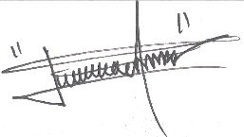

___________________________________
JUAN ANTONIO FORERO RODRIGUEZ
Gerente INDERTAB

Elaboró | Revisó | Aprobó
Gina Natalia Rodríguez González | Juan Antonio Forero Rodríguez | Juan Antonio Forero Rodríguez

